Inleiding
In de vernieuwde Dorpsvisie 2016-2025 is vastgesteld dat prettig wonen, leven en werken het gewenste toekomstbeeld is voor alle leeftijdscategorieën binnen Kolham. De Vereniging Dorpsbelangen Kolham heeft de commissie leefbaarheid verzocht met voorstellen te komen voor levensloopbestendig wonen in het dorp.
In mei 2019 is de commissie van start gegaan. Alvorens tot verantwoorde en gedragen voorstellen te komen heeft de commissie besloten een onderzoek te doen naar de huidige en toekomstige woon-leefsituatie van oudere inwoners. Hiertoe is een anonieme vragenlijst opgesteld (zie bijlage 2). Naast algemene informatie als geslacht, geboortejaar en burgerlijke staat is geprobeerd inzicht te krijgen in de huidige woon- en leefomgeving, verbetering van de huidige woonsituatie en tevredenheid, hulp bij afnemende gezondheid, woonwensen nu en in de toekomst. Verder is geprobeerd inzicht te krijgen in diverse voorzieningen gericht op het langer blijven wonen in de huidige woon-leefomgeving.
In een begeleidende brief bij de vragenlijst is gewag gemaakt van de noodzaak tot nader onderzoek (zie bijlage 1).
In overleg heeft de Gemeente Midden-Groningen anonieme adressen beschikbaar gesteld waarin 50+ en 60+ inwoners woonachtig zijn. Om zo dicht mogelijk bij de doelgroep te blijven heeft de commissie gekozen om de 60+ (404 per 1 januari 2019 bron CBS) inwoners te gaan benaderen. Op 1 oktober 2019 heeft de commissie op de internationale dag van de ouderen de resultaten van het onderzoek gepresenteerd in ons dorpshuis ’t Mainschaor. Ruim 70 dorpsgenoten waren hierbij aanwezig en konden zo meepraten en meebeslissen over te ontwikkelen plannen gericht op levensloopbestendige woonvorm(en), servicepunt in het dorpshuis en het opzetten van een vrijwilligers-organisatie. De uitkomst hiervan was dat ruim 80% graag een vervolg ziet van de acties.
Deze tussenrapportage is bedoeld voor belanghebbenden die nu of in de toekomst een bijdrage gaan/willen leveren aan de wensen tot een toekomstbestendig Kolham

Commissie Leefbaarheid Vereniging Dorpsbelangen Kolham

Jan Buurke, José Drent, Jan Hasenoot en Edwin van Hooijdonk

Bijlagen: 1. aanbiedingsbrief vragenlijst
2. vragenlijst
3. Foto impressie bijeenkomst Dorpshuis
4. Verslag Dagblad van het Noorden
5. Folder Aan tafel in Kolham
6. Voorblad verenigingsblad Dorpsbelangen Kolham
-1 -

Resultaten onderzoek ouderen woon-leefsituatie oktober 2019

Toelichting

Uit CBS-gegevens blijkt dat 260 van de ongeveer 1300 dorpsgenoten de AOW-leeftijd hebben bereikt. Van de 404 adressen van 60+ inwoners bleken 399 bruikbaar. De vragenlijsten zijn persoonlijk uitgereikt en opgehaald. Dit heeft aanleiding gegeven tot gesprekken die niet altijd vrolijk waren maar het inzicht versterkten van de noodzaak tot dit onderzoek. De resultaten zijn verwerkt in een Exel-bestand, zodat per categorie inzicht kon worden verkregen van de scores. Consequent zijn alleen de aangekruiste categorieën meegenomen in de scores. In totaal hebben 305 van de 60+ inwoners de vragenlijst ingevuld. Een respons van 75%. De score van de 70+ inwoners bedraagt zelfs ruim 85%.
De resultaten geven de commissie vertrouwen voor verantwoorde adviezen.

Algemeen wat is uw geboortejaar

Aantal respondenten leeftijdsgroep

Leeftijdsgroep aantal volgens CBS jan2019 aantal respondenten percentage
60 tot 65 jaar 127 72 57
65 tot 70 jaar 115 90 78
70 tot 75 jaar 85 76 89
75 tot 80 jaar 45 36 80
80 tot 85 jaar 20 20 100
85 tot 90 jaar 10 7 70
90 tot 95 jaar 2 2 100

Zeer opvallend is dat de leeftijdsgroep vanaf 70 jaar in grote getale heeft meegedaan aan het onderzoek met een respons van ruim 85%.

- Wat is uw burgerlijke staat
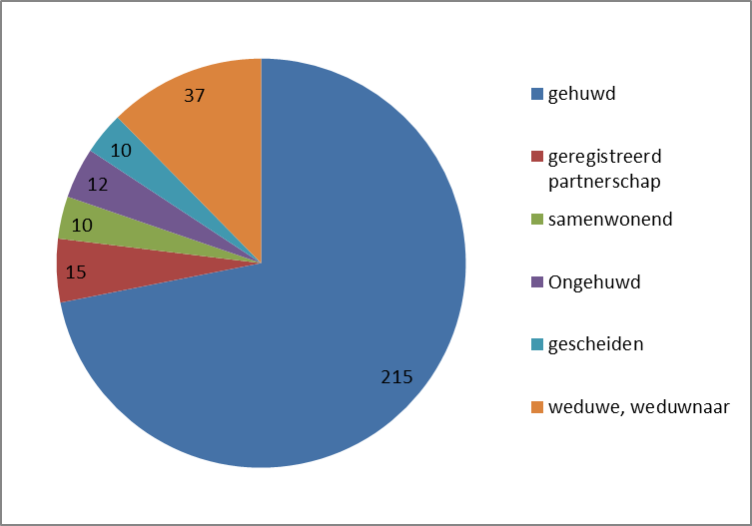
Van het aantal respondenten op deze vraag zijn 59 alleenstaand.

Aantal mannen:
11 ongehuwd
8 gescheiden
17 weduwnaars

Aantal vrouwen:
- ongehuwd
3 gescheiden
20 weduwe

Categorie A. Woon- en leefomgeving
- 2 -
- Woon- en leefomgeving

B. 1 Woont u met plezier in Kolham
Bijna 85%, 255 van de respondenten, woont met plezier in Kolham. Van de 36 respondenten met een gemiddelde score zijn 6 afkomstig uit een huurwoning.
B. 2 Hoe woont en leeft u?
Zelfstandig met anderen (gehuwden en samenwonend) 240
Zelfstandig zonder anderen 59
Met partner in een aanleunwoning of zorgwoning 2
Alleen in een aanleunwoning of zorgwoning 2
Anders 0

De 59 zelfstandigen zonder anderen zijn ongehuwden, weduwe en weduwnaar. Bekend is dat op de Rengerslaan en Hoofdweg huisvesting bestaat uit een aanleun-/zorgwoning. Voor een tijdelijke mantelzorg-/kangoeroewoning op basis van een (medische) indicatie heeft men geen gemeentelijke vergunning voor de bouw(aanpassing) nodig; wel moet een melding worden gedaan.

C. Wat zou uw woonsituatie kunnen verbeteren? (meerdere antwoorden mogelijk).
Alles gelijkvloers 85 waarvan 42 van de leeftijdsgroep 70 tot en met 92 jaar. Kleinere tuin 20 van de leeftijd 70 tot en met 92 jaar. Minder onderhoud 9 van de leeftijd 70 tot en met 92 jaar. Huis verbeteren 1 van de leeftijd 70 tot en met 92 jaar. Een aantal hebben gebruik gemaakt van de open vraag “Anders”. – 3 -
De meest voorkomende zijn: veel last van het geluid van de A7, snelheid op de Rengerslaan, Hoofdweg en Knijpslaan, slecht onderhoud van tuinen huurders Woningbouwvereniging Lefier, badkamer naar beneden verplaatsen.
D. Is uw thuissituatie naar tevredenheid? Of zijn er veranderingen nodig, zoals naar een andere woonsituatie? Aanpassen van de woning, thuiszorg of verhuizen:
Nu nog geen veranderingen noodzakelijk; ik kan mijzelf redden 225
Er zijn nu geen veranderingen nodig want ik heb voldoende steun en zorg van anderen 40
Er zijn veranderingen in de woonsituatie nodig, maar dit hoeft niet direct 34
Er zijn onmiddellijk veranderingen nodig in de woonsituatie 4

We hebben gekeken wat dit betekent voor de leeftijdsgroep boven de 70 jaar. Slechts 20 van hen hebben aangegeven dat er veranderingen noodzakelijk zijn op termijn. Zij hebben dus al de nodige maatregelen genomen voor hun huidige woonsituatie. De 4 die onmiddellijk veranderingen noodzakelijk achten, wonen in een koophuis met verbeterpunten: staat van het huis, kleinere tuin en minder onderhoud. Drie van hen zijn gehuwd en 1 is ongehuwd. Een aantal heeft zich al voorbereid door verbouwingen van de garage tot slaapkamer, verbouwing van een schuur tot slaapkamer, verplaatsen van de badkamer van de boven- naar de begane grond.
E. Hulp bij afnemende gezondheid (meer antwoorden mogelijk).
E. 1 Als u vanwege uw gezondheid hulp krijgt, van wie krijgt u die dan?
Niet van toepassing, ik ontvang momenteel geen hulp vanwege mijn gezondheid…. 257
Van een betaalde hulp (Bijvoorbeeld iemand van de thuiszorg…………………………………….19
Van een mantelzorger (een bekende uit uw omgeving die u onbetaald helpt………………24
Van een vrijwilliger organisatie, bijvoorbeeld Humanitas, kerk, zonnebloem)….……………1
De overgrote meerderheid beschikt nog over een goede gezondheid. Dit betreft voornamelijk de groep 60 tot 75 jaar. Van de groep die gebruik maakt van een betaalde hulp zijn 12 in de leeftijd 80+. De 24 die gebruik maken van onbetaalde mantelzorg worden voornamelijk geholpen door buren, vrienden en kennissen (noaberschap).

- 4 -
E. 2 Als u nu of in de toekomst vanwege uw gezondheid behoefte aan hulp heeft of zou hebben, is er dan een huisgenoot of iemand in uw omgeving die hulp kan bieden. Meerdere antwoorden mogelijk.
Ja, een huisgenoot (partner, inwonend kind of andere huisgenoot……………………………..223
Ja, kinderen of andere familieleden (niet inwonend)……………………………………………………… 82
Buren, vrienden of kennissen……………………………………………………………………………………………40
Nee, ik heb niemand in mijn omgeving die hulp kan bieden…………………………………………..29
Overduidelijk blijkt dat het beschikken over een goede thuissituatie afhankelijk is van een huisgenoot of familie op redelijke woonafstand. Geschokt zijn we over de 29 personen die niemand in de omgeving hebben die hulp kan bieden. Uit nader onderzoek blijkt dat 17 van hen echt alleenstaand zijn (ongehuwd/gescheiden/weduwe/ weduwnaar). De overige 12 zijn (nog) gehuwd of beschikken over een partner. Wellicht kunnen we in overleg met de welzijnscoach van Midden-Groningen bezien hoe we vereenzaming van deze groep kunnen voorkomen.
F. De volgende vragen gaan over uw woonwensen en eventuele aanpassingen in uw woning.
F. 1 Heeft u een koop- of huurwoning
Koop 235 huur 67
Het merendeel van de woningvoorraad in Kolham bestaat uit koopwoningen. Geen nadere toelichting.
F. 2 Kunt u in uw woning blijven wonen als u slecht ter been bent:
Ja, zonder aanpassingen 125
Ja, met aanpassingen 120
Nee, dan moet ik verhuizen 48
Deze vraag heeft ook tot nadenken geleid onder de respondenten. Indien aanpassingen noodzakelijk zijn dan kan men een beroep doen op de Wet Maatschappelijke Ondersteuning. Van de 48 respondenten hebben 13 aangegeven niet te willen verhuizen naar een levensloopbestendige woning in Kolham.

- 5 -

F. 3 Zou u willen verhuizen naar een levensloopbestendige woning in Kolham
Ja dit wil ik wel 115
Nee 167
Niet ingevuld 19
Van de 115 respondenten zijn er 58 uit de 70+ leeftijdsgroep die wel willen verhuizen. Kolham beschikt op dit moment over ongeveer 40 woningen die al levensloopbestendig zijn o.a. op de Beukenlaan, Berkenlaan en Eikenlaan. Zie voorts hierna stelling 1 waarin we de deelnemers bij de bijeenkomst in het dorpshuis gevraagd hebben hoe zij hier verder over denken. Opvallend is ook dat 19 de vraag niet hebben ingevuld. Klaarblijkelijk hebben wij ze met deze vraag overvallen.
G. Voorzieningen
Kunt u voor elk van de onderstaande diensten aangeven of u er wel eens gebruik van maakt óf (als u dat niet doet) er op dit moment wel gebruik van zou willen maken? Ja, gebruik ik wel eens, nee, zou ik wel willen, nee, heb ik geen behoefte aan
Ja wil wel nee
- Maaltijdverstrekking (bijvoorbeeld tafeltje dekje) 10 18 263
- Eet-punt (waar u naar toe gaat om warm te eten) 12 30 251
- Advies of voorlichting van een ouderenadviseur 6 32 254
- Hulp bij financiële en administratieve zaken 64 21 205
- Sport-of bewegingsactiviteiten voor ouderen in het dorpshuis 22 33 236
- Recreatieve/culturele activiteiten in het dorpshuis 58 32 236
- Hulp in en om het huis van een vrijwilliger 8 43 243
- Hulp bij het uitbreiden van sociale contacten 1 9 284
- Hulp bij vervoer naar ziekenhuis, boodschappen doen 9 13 272
- Hulp bij digitale problemen (computer, internet) 20 42 230

De meest opvallende scores en adviezen bij het onderdeel voorzieningen zijn:
- Voornamelijk de leeftijdsgroep 60-70 jaar heeft thans geen behoefte aan voorzieningen. Zij kunnen zich nog goed zelfstandig redden. – 6 -
- Maaltijdverstrekking en eet-punt scoren gemiddeld 10 belangstellenden. In het het dorpshuis vindt regelmatig een bijeenkomst plaats om samen te eten. Aan tafel in dorpshuis Kolham (zie bijlage folder). Wellicht kan Kwartier Zorg en Welzijn voor individuele vragen hierover van betekenis zijn.
- Voor de Ouderenadviseur geldt eveneens de verwijzing naar Kwartier Zorg en Welzijn. Het is het overwegen waard om in de Hamster (wordt erg goed gelezen door dorpsgenoten) om een artikel te plaatsen over hun dienstverlening.
- Hulp administratieve en financiële zaken; naast Humanitas zou het Servicepunt hierin een rol kunnen betekenen.
- Sport-of bewegingsactiviteiten voor ouderen in het dorpshuis. 21 ouderen willen dit wel. Misschien is er de mogelijkheid om iets te gaan opzetten i.o.m. Kwartier Zorg en Welzijn. Eén oudere heeft op het vragenformulier aangegeven dat zij wel yogalessen wil gaan volgen in het dorpshuis, zij kan eventueel andere ouderen enthousiasmeren. Voorts is een strippenkaart interessant waarbij in eerste instantie gratis (op proefbasis) kan worden gesport. Dit zou kunnen gelden voor de badmintongroep, volleybalgroep, biljartgroep en tennisvereniging.
- Recreatieve/culturele activiteiten willen 32 naast de 58 die dit al doen o.a. bij de klaverjas groepen (Dorpshuis, Mac de Toerist), Ontspanningsvereniging Kolham voor de actieve oudere (kaartspellen , rummikub, biljarten, koersballen e.d.). Bridge club die ook lessen verzorgt. Vrouwen van NU. Ook hiervoor geldt dat er de mogelijkheid zou moeten komen om dit gratis uit te proberen.
- Hulp uitbreiden sociale contacten (bezoekdienst, samen wandelen e.d.) zou een activiteit kunnen worden van het Servicepunt of bezoek aan de huiskamer in het dorpshuis.
- Hulp vervoer naar ziekenhuis, huisarts, e.d. 13 zouden dit nu wel willen. Op dit moment maken een aantal ouderen gebruik van de WMO-taxidienst. Door bezuinigingsmaatregelen zal de eigen bijdrage stijgen. Het zou mooi zijn als dorp als we over een eigen voertuig zouden kunnen beschikken met vrijwilligers die hiervoor beschikbaar zijn. Onze droom is een elektrische auto (CO2 neutraal) met een laadpaal bij het dorpshuis. Het Servicepunt zou het beheer en organisatie kunnen verzorgen.
- Hulp bij digitale problemen. Ook hiervoor geldt dat we voor de 42 belangstellenden een cursus kunnen organiseren in het dorpshuis. Binnen MDG zijn diverse clubs hiervoor beschikbaar (WeHelpen, Dig050)
H. “De mogelijkheid bestaat dat in het dorpshuis een zogenaamd Servicepunt wordt ingericht. U kunt daar terecht voor informatie en advies over onder andere werk & inkomen, vervoer, fysieke woonomgeving, wettelijke regelingen, zorgvragen (onder andere Wet Maatschappelijke Ondersteuning, diensten zoals een klussen-boodschappendienst en bijvoorbeeld activiteiten in het dorp of de Gemeente. Het zijn vooral vrijwilligers/dorpsgenoten die u in het servicepunt helpen.” -7-
Zou u gebruik willen maken van deze voorzieningen?
Ja zou ik wel willen Ja, op wat latere leeftijd Nee heb ik geen behoefte aan
152 19 136
Zie reactie bij stelling 2.
Algemene opmerkingen
Zo’n 50 respondenten hebben gebruik gemaakt van dit onderdeel van de vragenlijst. De meest in het oog springende zijn:
“Nu nog gezond. Onderzoek van groot belang, succes”
“Zou graag schermen willen hebben achter het huis in verband met verkeerslawaai A7”, is viermaal genoemd.
“Wil bij afnemende gezondheid niet in Kolham blijven wonen. Wil nog zelf naar winkels lopen.”
“Heel veel vragen nu nog niet. Wat de toekomst brengt weet ik nog niet. 1/10 niet, moet werken.”
“Positief leven bestendig wonen, wel betaalbaar, misschien vrijwilligerswerk buddy project ouderen.”
“Alle vragen ingevuld naar huidige situatie; geeft geen beeld voor de toekomst.”
“Sympathiek initiatief. Nu nog te jong voor voorzieningen. Andere thema’s veiligheid (verkeer), openbaar vervoer, gezondheidsinitiatieven bijv. wandelgroepen, fietsgroepen, gezond eten, ondersteuning kwetsbaren, Humanitas.”
“Wil geen mantelzorghulp van buren daarvoor is de relatie te goed. Alles nu nog okay.”
“Jammer dat onze huisarts weg is uit het dorp.”
“Goed plan voor later, nu nog gezond.”
“Steunpunt voor ouderen aardbevingsschade.”

- 8-

Tijdens de terugkoppeling van de resultaten aan de dorpsgenoten op 1 oktober 2019 in het dorpshuis is aan hen gevraagd een reactie te geven op twee stellingen.
- Ik heb nagedacht en een plan gemaakt voor het moment dat ik niet meer in mijn eigen huis kan blijven wonen.

Van de aanwezigen heeft ongeveer 60% nagedacht over zijn woon-/leefomgeving. Deels worden de aanvankelijk voor ouderen gebouwde woningen aan de Wilgenlaan nu door jongeren/kleine gezinnen bewoond. Kunnen deze woningen weer beschikbaar komen voor ouderen, die daar behoefte aan hebben, nadat ze zijn aangepast aan de huidige normen?

De leefbaarheid van Kolham geldt voor alle bevolkingsgroepen: ook voor jonge gezinnen moeten er voldoende passende woningen beschikbaar blijven, dit mede voor het behoud van de basisschoolvoorzieningen. Dit vergt afstemming met gemeente en woningcorporaties.

Een coulante houding van de gemeente t.a.v. het verstrekken van bouwvergunningen voor de aanbouw van levensloopbestendige voorzieningen op de begane grond is welkom, temeer daar het overheidsbeleid er op is toegespitst dat iedereen zo lang als mogelijk in zijn/haar huis kan blijven wonen.

- Ik maak gebruik van het servicepunt zodra dit is gerealiseerd in het dorpshuis met behulp van goed opgeleide vrijwilligers.

De meeste aanwezigen willen hiervan gebruik maken, mits de vrijwilligers goed opgeleid zijn en men niet naar een andere instantie wordt verwezen. Toegezegd is dat de vrijwilligers met professionele ondersteuning vanuit de gemeente worden geïnstrueerd, zoals ook in het dorp Meeden is gerealiseerd. Kortom: voorzieningen organiseren met professionele inzet. Voor de verdere uitwerking zal het VDK-bestuur met de gemeente overleggen.

Voorlopige conclusies.
De opzet en uitwerking van de vragenlijst is een succes gebleken, een score van 75% geeft ons als commissie veel voldoening. Wij denken dat vooral voor de groep inwoners 60 tot wel 75 jaar de vragenlijst tot nadenken heeft gestemd. Met in totaal 115 dorpsgenoten die wel in aanmerking willen komen voor een levensloopbestendige woning is de toon gezet voor vervolgacties. Dit geldt eveneens voor het opzetten van het Servicepunt, gesteund door 152 inwoners. De bijeenkomst in het dorpshuis was bedoeld om mee te denken en mee te praten over de drie doelstellingen die we hebben onderzocht. Het verder ontwikkelen van een plan voor een gezamenlijke woonvorm voor ouderen die in het dorp willen blijven wonen. Het verder ontwikkelen in samenwerking met Midden-Groningen van een Servicepunt en het realiseren van een Vrijwilligersorganisatie. Ruim 80% is het hiermee eens. We gaan de volgende fase in van ons project “Lang leve Kolham” door te praten met de Vereniging Groninger Dorpen die ons verder kunnen helpen met onze projecten. Zij beschikken over veel kennis/kunde van en ervaring met gerealiseerde projecten van zorgzame dorpen. We zullen in de Hamster (bijlage 6) uitgebreid verslag doen van deze resultaten ook voor de groep 60 – 66.4 jaar, die helaas niet aanwezig konden zijn bij de bijeenkomst op 1 oktober. – 9 -
Bijlage 1.
Aanbiedingsbrief dorpsgenoten vragenlijst
Kolham, augustus 2019
Onderwerp: Vragenlijst woon- en leef wensen in Kolham
Beste dorpsgenoot,
In de vernieuwde Dorpsvisie 2016-2025 is vastgesteld dat prettig wonen, leven en werken het gewenste toekomstbeeld is voor alle leeftijdscategorieën binnen Kolham.
Zoals u wellicht ook in de afgelopen jaren heeft gemerkt, moeten burgers steeds meer verantwoordelijkheid nemen en moet men zelf zijn “zaakjes” regelen. Kortom: de vroegere verzorgingsstaat bestaat niet meer en dat geldt ook voor “wonen” en “zorg”. Naarmate we ouder worden, bestaat de kans op kwetsbaarheid en wordt u mogelijk hulpbehoevend.
Kunt u dan nog in uw huidig huis blijven wonen? Indien u hulp/zorg nodig heeft, moet dat zoveel mogelijk in uw eigen woonsituatie worden geregeld/geleverd, zodat u zolang mogelijk zelfstandig thuis kunt blijven wonen. Als dat niet meer verantwoord is bent u aangewezen op andere zorg locaties, voornamelijk in Hoogezand.
De toegankelijkheid en bereikbaarheid van voorzieningen is steeds meer een noodzakelijke voorwaarde om langer in Kolham te kunnen blijven wonen. De Vereniging Dorpsbelangen Kolham heeft de commissie leefbaarheid verzocht met voorstellen te komen voor levensbestendig wonen in het dorp. Om inzicht te krijgen wat uw wensen zijn voor uw eigen (toekomstige) woon- en leefsituatie in Kolham is deze lijst opgesteld.
We geven de vragenlijst persoonlijk bij u af en als u hulp wenst bij het invullen dan is dat ook mogelijk. We halen de lijst later weer bij u op. Alle informatie wordt strikt vertrouwelijk behandeld en zal anoniem worden verwerkt in de totale resultaten.
Naar verwachting zullen de resultaten in september gereed zijn voor een presentatie en discussie op de Internationale Ouderen dag op 1 oktober a.s. 14.00 uur te houden in ons dorpshuis ’t Mainschoar. Dit geeft tevens gelegenheid om samen met ons na te denken over te ontwikkelen plannen.
Namens de commissie Leefbaarheid,
Vereniging Dorpsbelangen Kolham
Jan Buurke, José Drent, Jan Hasenoot, Edwin van Hooijdonk

Bijlage 2
Vragenlijst Ouderen Woon-leefsituatie Vereniging Dorpsbelangen Kolham
Toelichting bij het invullen van de vragenlijst
Wilt u alstublieft vóórdat u begint met invullen, onderstaande toelichting lezen?
Het is belangrijk dat de vragenlijst wordt ingevuld door de persoon aan wie de vragenlijst is gericht. Wanneer u de vragen niet zelf kunt invullen, mag iemand anders u helpen met het invullen. Geef dan alstublieft wel uw eigen antwoorden, want het gaat om uw woon/leefsituatie. Het is belangrijk dat u alle vragen invult, ook wanneer u het misschien moeilijk vindt om een keuze te maken. Er zijn geen ‘goede’ of ‘foute’ antwoorden. Het gaat om uw mening en uw ervaring. Lees iedere vraag eerst goed door en kruis vervolgens het antwoord aan dat het meest op u van toepassing is. Het invullen van de vragenlijst duurt ongeveer 10 tot 15 minuten. Als u zich vergist heeft bij het invullen, maak dan het hokje van het goede antwoord helemaal zwart.
Start vragenlijst
- Algemeen

- Wat is uw geslacht? □ Man □ Vrouw
- Wat is uw geboortejaar? 1 9 ….
- Wat is uw burgerlijke staat? □ Gehuwd
□ geregistreerd partnerschap
□ Samenwonend
□ Ongehuwd, nooit gehuwd geweest
□ Gescheiden, gescheiden levend
□ Weduwe, weduwnaar
- Woon- en leefomgeving
- Woont u nu met plezier in Kolham □ ja □ gemiddeld □ nee
- Hoe woont en leeft u?
□ Zelfstandig met anderen (bijvoorbeeld partner, broer, zus, kind)
□ Zelfstandig zonder anderen
□ Met partner in een aanleunwoning of zorgwoning
□ Alleen in een aanleunwoning of zorgwoning
□ Anders, namelijk… (vul hieronder in) ………………………………………………………………………………………………………………………………………
- 1 -
- Wat zou uw woonsituatie kunnen verbeteren? (meerdere antwoorden mogelijk)
□ Alles gelijkvloers □ kleinere tuin □ Minder onderhoud
□ Verbetering van de staat van het huis
□ Anders, namelijk… (vul hieronder in)
……………………………………………………………………………………………………………………………………………………………………………………………………………………………………………………………………………………………………………………………………………………………………………………………………………….

- Is uw thuissituatie naar tevredenheid? Of zijn er veranderingen nodig, zoals naar
een andere woonsituatie? Aanpassen van de woning, thuiszorg of verhuizen: □ Er zijn nu geen veranderingen nodig, want ik kan mijzelf redden
□ Er zijn nu geen veranderingen nodig want ik heb voldoende steun en zorg van
anderen.
□ Er zijn veranderingen in de woon situatie nodig, maar dat hoeft niet gelijk □ Er zijn onmiddellijk veranderingen in de woonsituatie nodig.

- Hulp bij afnemende gezondheid (U mag hier meer antwoorden geven)

- Als u vanwege uw gezondheid hulp krijgt, van wie krijgt u die dan?
□ Niet van toepassing, ik ontvang momenteel geen hulp vanwege mijn gezondheid
□ Van een betaalde hulp (bijv. iemand van de thuiszorg)
□ Van een mantelzorger (een bekende uit uw omgeving die u onbetaald helpt)
□ Van een vrijwilliger organisatie, bijv. iemand van de kerk, Humanitas,
Zonnebloem).

- Als u nu of in de toekomst vanwege uw gezondheid behoefte aan hulp heeft of zou hebben, is er dan een huisgenoot of iemand in uw omgeving die hulp kan bieden.

□ Ja, een huisgenoot (partner, inwonend kind of andere huisgenoot)
□ Ja, kinderen of andere familieleden (niet inwonend)
□ Buren, vrienden of kennissen
□ Nee, ik heb niemand in mijn omgeving die hulp kan bieden

- 2-
- De volgende vragen gaan over uw woon wensen en eventuele aanpassingen in uw woning.
- Heeft u een koop- of huurwoning? □ Koopwoning □ Huurwoning
- Kunt u in uw woning blijven wonen als
u slecht ter been bent □ Ja, zonder aanpassingen
□ Ja, met aanpassingen
□ Nee, dan moet ik verhuizen
- Zou u willen verhuizen naar een
Levens bestendige woning in Kolham
als deze aanwezig zou zijn □ ja □ nee

- Voorzieningen
Kunt u voor elk van onderstaande diensten aangeven of u er wel eens gebruik van maakt óf (als u dat niet doet) er op dit moment wel gebruik van zou willen maken? Kruis op iedere regel één hokje aan. Ja, gebruik ik wel eens; Nee, maar zou ik wel willen; Nee, heb ik geen behoefte aan

- Maaltijdverstrekking/maaltijdendienst (bijv. tafeltje dek -je/thuisbezorging van diepvries- of koelvers- of magnetronmaaltijden):

□ Ja, gebruik ik wel eens □ Nee, maar zou ik wel willen □ Nee, heb ik geen
behoefte aan
- Eet-punt (waar u naar toe kan gaan om warm te eten)
□ Ja, gebruik ik wel eens □ Nee, maar zou ik wel willen □ Nee, heb ik geen behoefte aan
3. Advies of voorlichting van een ouderenadviseur of voorlichter
□ Ja, gebruik ik wel eens □ Nee, maar zou ik wel willen □ Nee, heb ik geen behoefte aan
4. Hulp bij administratieve of financiële zaken (bijv. belastingaangifte, aanvragen voorzieningen, invullen van formulieren, aanvragen huur-zorgtoeslag)
□ Ja, gebruik ik wel eens □ Nee, maar zou ik wel willen □ Nee, heb ik geen behoefte aan
- 3 -

5. Sport- of bewegingsactiviteiten voor ouderen vanuit het dorpshuis
□ Ja, gebruik ik wel eens □ Nee, maar zou ik wel willen □ Nee, heb ik geen behoefte aan
- Recreatieve/culturele activiteiten voor ouderen vanuit het dorpshuis (bijv. kaarten, zingen, soos, bezoek aan de huiskamer)
□ Ja, gebruik ik wel eens □ Nee, maar zou ik wel willen □ Nee, heb ik geen behoefte aan
- Hulp in en om huis van een vrijwilliger via een vrijwilligersorganisatie (bijv. klussendienst, boodschappendienst)

□ Ja, gebruik ik wel eens □ Nee, maar zou ik wel willen □ Nee, heb ik geen behoefte aan

- Hulp bij (het uitbreiden van) mijn sociale contacten (bijv. bezoekdienst, samen wandelen eventueel met rollator of rolstoel
□ Ja, gebruik ik wel eens □ Nee, maar zou ik wel willen □ Nee, heb ik geen behoefte aan
- Hulp bij vervoer naar ziekenhuis, huisarts, fysiotherapeut, bibliotheek, opticien, kapper of supermarkt;
□ Ja, gebruik ik wel eens □ Nee, maar zou ik wel willen □ Nee, heb ik geen behoefte aan
- Hulp bij digitale problemen (computer, internet)
□ Ja, gebruik ik wel eens □ Nee, maar zou ik wel willen □ Nee, heb ik geen behoefte aan
H. “De mogelijkheid bestaat dat in het dorpshuis een servicepunt wordt ingericht. U kunt daar terecht voor informatie en advies over o.a. werk & inkomen, vervoer, fysieke woonomgeving, wettelijke regelingen, zorgvragen (o.a. WMO), diensten zoals een klussen- en boodschappendienst en bijvoorbeeld activiteiten in het dorp of de gemeente. Het zijn vooral vrijwilligers/dorpsgenoten die u in het servicepunt helpen”.
□ Ja, zou ik wel willen □ Nee, heb ik geen behoefte aan
Indien u opmerkingen heeft over deze vragenlijst vernemen wij dit graag. Wilt u uw opmerkingen in blokletters in het onderstaande vak plaatsen? Wij danken u hartelijk voor uw medewerking! - 4 -

Bijlage 3.
Foto impressie bijeenkomst Dorpshuis
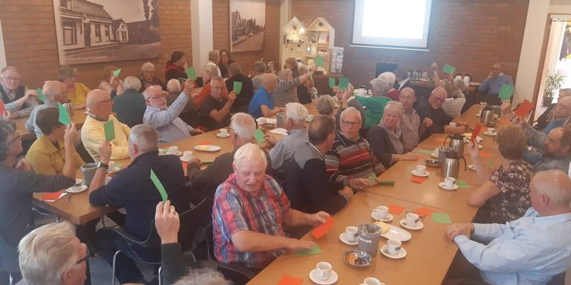

Bijlage 4 verslag bijeenkomst in Dagblad van het Noorden
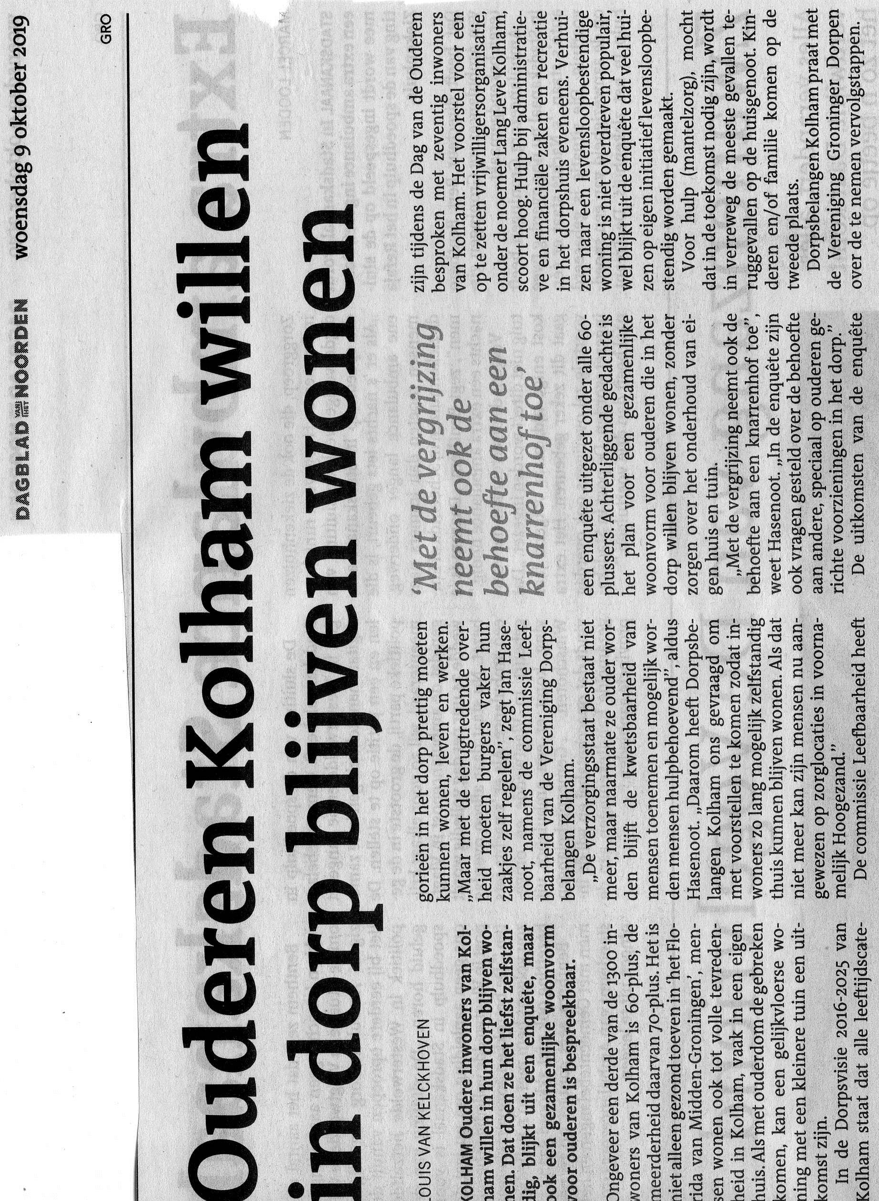
Bijlage 5 Folder aan tafel in Kolham
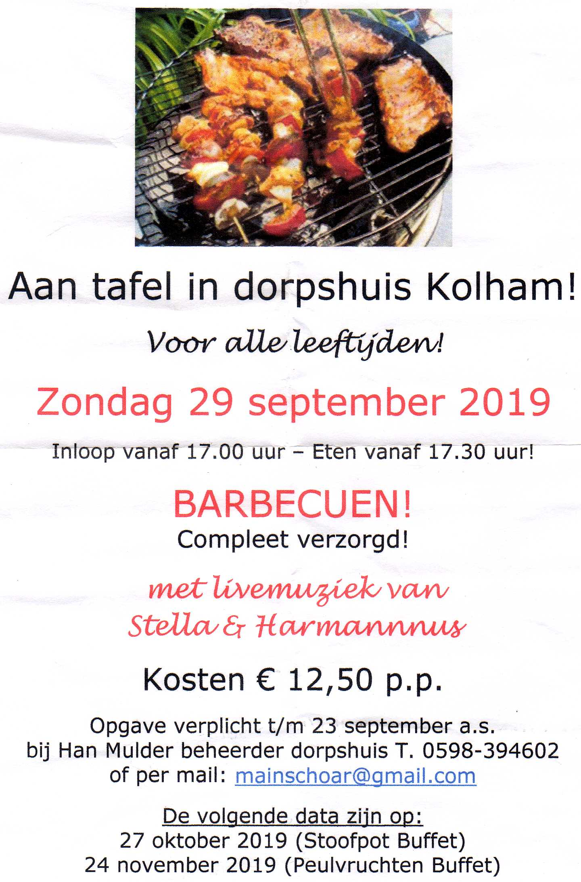

Bijlage 6 Verenigingsblad Dorpsbelangen Kolham
